Argumentationshilfen – Ausschreibungstext

netwin Konferenz- und Besucherstühle

Rückenlehne
- Schwarzer Kunststoffrahmen aus glasfaserverstärktem Polyamid, doppelseitig bespannt mit Web-Strick-Membran, luft- und feuchtigkeitsdurchlässig
- Doppelmembran aus Polyester, erfüllt DIN EN 1021, Teil 1 und 2
- Abmessungen der Rückenlehne:
- Breite 470 mm (breiteste Stelle)
- Höhe 450 mm

Sitz / Sitzpolster
- Sitzpolster aus Polyätherschaum
- Polsterdicke: 50 mm
- Abmessungen des Sitzes:
  - Breite 470 mm
  - Sitztiefe 460 mm

Armlehnen
- Armlehnen aus Polypropylen, schwarz
- Länge der Armauflage Freischwinger: 240 mm
- Länge der Armauflage Vierbeiner: 205 mm

Abmessungen
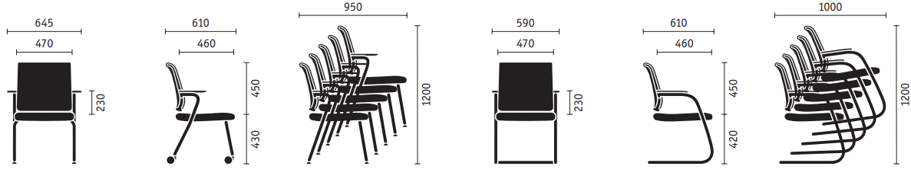

Fußvarianten – Gestellausführung
- Vierfuß-Modell und Freischwinger, stets mit Armlehnen
- Stapelbare und nicht stapelbare Ausführung möglich (Vierfußmodelle sind grundsätzlich stapelbar)
- Max. 5 Stühle stapelbar
- Benutzergewichte:
- Vierfuß-Modell empfohlen für Benutzergewichte bis: 150 kg
- Freischwinger empfohlen für Benutzergewichte bis: 110 kg (bis 150 kg bei nicht dauerhafter Nutzung)
- Stahlrohr Freischwinger (Rundrohr):
  - Durchmesser: 25 mm
  - Wandung: 2 mm
- Stahlrohr Vierbeiner (Rundrohr)
  - Durchmesser: 22 mm
  - Wandung: 2 mm

Materialien / Farbkonzept
- Gestell: Stahl – pulverbeschichtet (weiß-
aluminium oder schwarz) oder
Stahl – verchromt (Schichtaufbau:
Halbglanznickel ca. 15-25 µm,
Glanznickel ca. 20-30 µm,
Chromschicht ca. 0,5-1,0 µm)
- Kunststoffgleiter schwarz, Polypropylen
- Trägerplatte Sitz: Kunststoff Polypropylen
- Armlehnenauflagen: Kunststoff Polypropylen
- Kunststoffteile: durchgängig schwarz
- Stoffe / Leder: über 200 Stoffe / Leder zur Auswahl

- Rückenlehnenbespannung aus Polyester in 9 Farben: anthrazit, dunkelblau, rot, schwarz, mittelgrau, orange, hellgrau, weiß, olivgrün
Qualitätsstandards
- GS-Zeichen der TÜV Rheinland LGA Products GmbH/ DIN EN 16139 L1
- Schadstoffgeprüft durch TÜV Rheinland LGA Products GmbH
- QUALITY OFFICE Zertifikat
- Good Environmental Choice Australia
- Hochwertige Materialien
- Fünf Jahre Garantie
- Produktion gemäß DIN ISO 9001

Ökologie
- Verschleißfreie Herstellung der Strick-Membrane
- Bezüge nicht verklebt
- Leder aus umweltgerechter Herstellung
- Einfache Demontage
- 10 Jahre Ersatzteilversorgung
- Servicefreundlichkeit durch einfachen Teiletausch
- Ausgezeichnet mit BLAUER ENGEL
- GREENGUARD certified
- Bezugsstoffe: Öko-Tex Standard 100
- Produktion gemäß DIN ISO 14001 Umweltmanagement
- FACT-Sheet Ökobilanz

